5.5

**Sociogram**

**Uporabniška navodila**

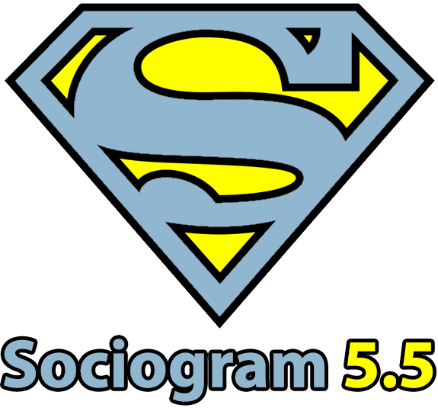

# Kazalo

Dokument sadrži korisničke naputke za uporabu programa Sociogram 5.5.

**Krimar, informacijske storitve**

**i**

**Mikro Graf Art d.o.o.**

**Ljubljana, 2022**

[**slavc.zust@mga.si**](mailto:slavc.zust@mga.si)

1 Kazalo 1

2 Uvod 4

3 Opis programa 4

4 Zahtjevi opreme 4

5 Instaliranje programa 5

5.1 Instaliranje u okolišu Windows 5

5.2 Instaliranje u okolišu Mac OS X 5

5.3 Instaliranje u okolišu Linux 5

6 Zaštita programa 5

7 Primjena programa 6

7.1 Izbor jezičnih podešavanja 🡨 6

7.2 Izbor tipa primjene 🡨 6

7.3 Aktivacija programa 7

7.4 Aplikacijski gumb za upravljanje 🡨 8

7.5 Unošenje anketiranih osoba 9

7.5.1 Dodavanje i brisanje osobe 9

7.5.2 Uvoženje (prijenos) osobe iz datoteke 9

7.6 Prijenos učenika iz programa Lopolis 10

7.6.1 Prijenos učenika iz programa Lopolis 11

7.6.1.1 Izbor željezničke postaje 12

7.6.1.2 Izbor (odabir) akcije 12

7.6.1.3 Određivanje sadržaja izvoza 🡨 13

7.6.1.4 Izbor svih atributa za izvoženje (prijenos) 14

7.6.1.5 Izvoženje u CSV datoteko (na željeno mjesto) 🡨 14

7.6.2 Uvoz izvožene datoteke u Sociogram 🡨 15

7.6.2.1 Kliknemo na gumb uvezi (prenesi) iz datoteke 15

7.7 Uvoženje (prijenos) u Sociogram 15

7.7.1 Uvoženje (prijenos) učenika iz spremljenog Sociograma 15

7.7.2 Izvoženje (prijenos) osoba u datoteku 15

7.8 Tiskanje anketa i unošenje rezultata ankete 15

7.8.1 Anketna pitanja 16

7.8.2 Štampanje (printanje) 16

7.8.2.1 Štampanje anketa 16

7.8.2.2 Štampanje tabele 16

7.8.3 Unošenje anketa 16

7.8.4 Raspodjela pozitivnih ili negativnih izbora 🡨 17

7.9 Vizualizacija pozitivnih i negativnih izbora u obliku nomograma 🡨 17

7.10 Izvoz rezultata anketa u program Microsoft Excel 🡨 18

7.11 Grafički prikaz sociograma 19

7.11.1.1 Upravljanje grafom 19

7.11.1.2 Spremanje grafova 🡨 20

7.12 Sociometrijska klasifikacija 20

7.12.1 Izvoz u okoliš Microsoft Office 🡨 21

8 Daljnja pomoć i informacije 23

# Uvod

Sociometrija je metoda za mjerenje društvenih odnosa u grupi. Mjerenja su nam pogotovo od pomoći u razrednim zajednicama u osnovnim i srednjim školama, a ujedno su i nezaobilazno pomagalo pri vođenju sportskih ekipa za trenere sportskih ekipa.

Sociometrijom možemo mjeriti društvene karakteristike ekipe, povezanost među pojedincima, definirati omiljenost pojedine osobe u grupi, odnosno nije li možda odgurnut iz grupe, izoliran, koliko se ne razumije sa članovima grupe te da li se s njima rado druži ili ne, u kolikoj se mjeri njegovo mnijenje u grupi poštuje ili zanemaruje.

Sociometrijskom provjerom utvrđujemo socijalnu strukturu grupe, a ujedno je sociogram i grafički prikaz provjere u kojem detaljno sagledavamo socijalne strukture u grupi i položaj svakog pojedinca. Na taj način možemo pored sociograma dobiti i sociometrijski status svakog pojedinca i indeks kohezivnosti za grupu kao cjelinu.

# Opis programa

Program Sociogram 5.5 je sljednik verzije 4.01 i uspješnice iz 90-ih godina prošlog stoljeća. Novi je Sociogram razvijen na najnovijim platformama s dodatnim funkcionalnostima. Naša je želja da vam rad pojednostavimo i automatiziramo. Naš cilj i moto: »**Sociogram u roku 10 minuta**«.

Sociogram 5.5 produkt je poduzeća Krimar, informacijske storitve i Mikro Graf Art d.o.o. i kreiran je u jesen 2014. godine (verzija 5.0).

# Zahtjevi opreme

Za primjenu (uporabu) programa potrebno vam je osobno računalo. Sociogram djeluje na operacijskim sustavima Microsoft Windows XP, Vista in Windows 7, 8, 10 ili noviji. Službeno su podržani i sistemi Linux i Max OS X (Intel). Za upotrebu programa ne trebate dodatnu strojnu opremu.

Ako nemate prethodno instaliran program Adobe Acrobat ili izvedbeni okoliš (programski jezik) Java, onda će se sve što je potrebno prethodno instalirati prilikom instaliranja programa Sociogram.

Pri aktivaciji programa – prvom pokretanju  **potrebna je i povezanost s internetom**!

U slučaju da još niste kupili program, možete ga upotrebljavati u DEMO načinu, koji ne omogućuje unošenje ili brisanja anketiranih osoba. Kad dobijete licencijski kod, možete taj kod upotrijebiti za aktivaciju programa prilikom njegova pokretanja te ga tako otključati njegovu punu funkcionalnost.

# Instaliranje programa

## Instaliranje u okolišu Windows

Instaliranje pokrenite puštanjem u pogon instalacijskog programa **Sociogram_Setup.exe** kojeg ste prenijeli preko interneta ili dobili poštom prilikom ostvarene kupnje produkta.

Kliknite na gumb „dalje“ i pričekajte da čarobnjak završi instaliranje. Preporučuje se da budete suglasni i s instaliranjem programa Adobe Reader, ako ga još nemate instaliranog.

## Instaliranje u okolišu Mac OS X

Otvorite instalacijski paket Sociogram.dmg, kojeg ste prenijeli preko interneta ili dobili poštom.

Povucite ikonu Sociogram u mapu za aplikacije i odande ga pokrenite.

## Instaliranje u okolišu Linux

Za Linux okoliše pripremili smo pokretačku skriptu **Sociogram.sh**, koji pokreće aplikaciju. Za potpuno djelovanje morate prije toga imati na sistemu instaliran Java izvedbeni okoliš i prioritetni čitač dokumenata PDF.

Ako da niste spretni pri naprednoj upotrebi Linux okoliša, neka vam pri uspostavljanju programa pomogne vaš administrator.

# Zaštita programa

Svaki program Sociogram 5.5, kojeg ga kupite zaštićen je serijskim brojem. Serijski broj jedinstveno određuje ime organizacije koja je program naručila pa to ime kasnije ne možete mijenjati.

Za svaki serijski broj kojeg kupite, imate na raspolaganju 3 aktivacije, odnosno 3 instalacije programa.

Zabranjena je bilo kakva upotreba programa za potrebe izvan organizacije ili zavoda, mijenjanje ispisa programa, mijenjanje instalacijskih datoteka ili postupci, koji nisu u skladu s normalnom upotrebom aplikacija. Svi utvrđeni prekršaji bit će razmatrani na Okružnom sudu (Okrožno sodišče) u Ljubljani.

# Uporaba programa

Instalirani program pokrećete dvostrukim klikom na njegov prečac.

## Izbor jezičnih podešavanja

Sociogram 5.5 je na raspolaganju u tri jezika: slovenskom, hrvatskom i engleskom. Prilikom prvog pokretanja odabirete svoj preuzeti jezik. Kasnije možete promijeniti izbor u podešavanjima programa.

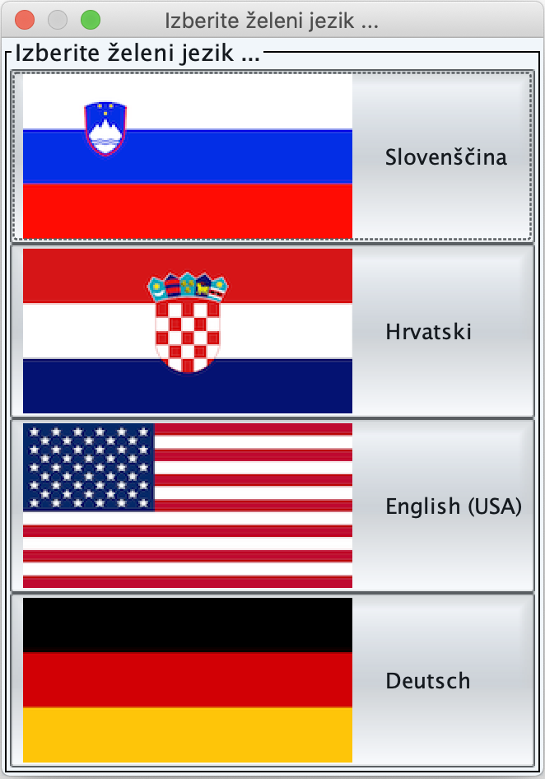

## Izbor tipa upotrebe

Sociogram 5.5 priređen je za upotrebu u više načina. Na taj smo način podržali sljedeće tipove upotrebe:

* Školstvo: osnovne i srednje škole, ostale obrazovne ustanove
* Društva, radne grupe, ...: razonoda i manje organizirane grupe ljudi
* Poduzeća, timovi, ...: poslovni okoliši

Prilikom prvog pokretanja odabirete svoj željeni način upotrebe, kojeg kasnije možete promijeniti u podešavanjima programa.

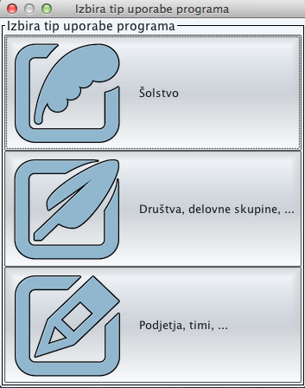

## Aktivacija programa

U slučaju da program još niste kupili, prilikom pokretanja postavlja vam se pitanje želite li ga aktivirati (**BITNO**: **morate biti povezani na internet!**). Prilikom povezivanja prikazat će vam se prozor za unošenje:

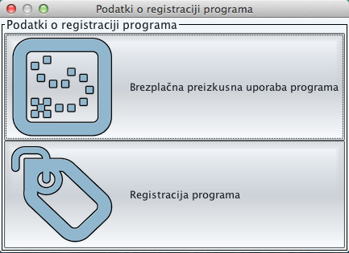

Ukoliko odaberete besplatnu probnu inačicu program će se pokrenuti u DEMO načinu, u kojem nećete moći dodavati ili odstranjivati vlastite anketirane osobe.

Sve dok program ne budete odgovarajuće registrirali (narudžbu možete proslijediti na internetskoj stranici <http://krimar.si/sociogram>), prilikom pokretanja programa uvijek će se pojaviti ovaj prozor. Ako odaberete mogućnost „registracija“, pokazat će vam se sljedeći prozor:

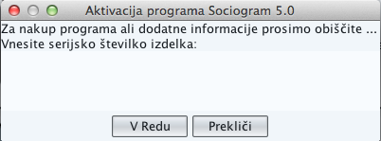

U polje unošenja morate unijeti serijski broj proizvoda i pritisnuti gumb „U redu“. Prilikom unošenja morate obratiti pozornost na to da poštujete velika i mala slova, a isto tako i crtice-poveznice te da ne pritišćete tipke Enter ili Razmak.

Po uspješnoj aktivaciji moći ćete započeti s upotrebom programa, a u suprotnom će vam se pojaviti prozor s obavještenjem da ste unijeli pogrešan serijski broj.

**UPOZORENJE**: **Ako prilikom kupnje niste zahtijevali drugačije, program Sociogram 5.5 možete instalirati samo 3x!**

## Aplikacijski gumb za upravljanje 🡨?

|  |  |
| --- | --- |
|  | U lijevom gornjem uglu nalazi se aplikacijski gumb koji sadrži glavni meni gdje možete o početi kreirati novi sociogram, otvoriti već spremljenog, spremiti momentalnog ili napustiti program.  Pored gumba za upravljanje nalaze se još dva mala gumba – **Info** i **Pomoč**.  Klikom na gumb **Pomoč** otvorit će vam se dokument s pomoći koju momentalno čitate.  Klikom na gumb **Info** otvorit će vam se prozor s osnovnim informacijama o programu. |

## Unošenje anketiranih osoba

Ovaj je prozor ulazna točka programa. Predviđen je za unošenje svih anketiranih osoba s kojima ćemo obaviti ankete. Koliko anketiranih unesemo, toliko će anketa program kasnije i odštampati.

Za svaki sociogram možemo upisati i dodatne podatke (npr., razrednik, školska godina), koji ovise o odabranom tipu upotrebe Sociograma.

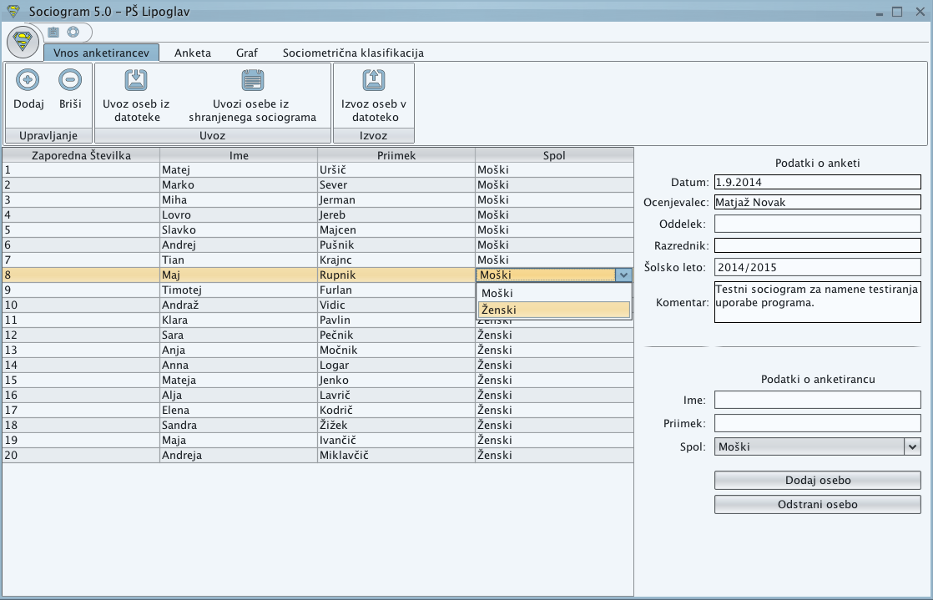

### Dodavanje i brisanje osobe

Osobu dodajemo na taj način da njeno ime i prezime upišemo u polja što ih vidimo na desnoj stranici dolje, odaberemo spol i pritisnemo gumb **Dodaj osebo**. Ako nam se više sviđa, možemo odabrati i gumb **Dodaj** koji se nalazi lijevo gore ispod gumba za upravljanje.

Već dodanu osobu možemo izbrisati na taj način da je odaberemo i pritisnemo gumb **Odstrani osebo** dolje ili gumb **Briši** gore lijevo.

Podatke o dodanim osobama možemo i uređivati. Možemo preinačiti ime, prezime ili spol. To činimo na taj način da dvaput kliknemo na polje što ga želimo preinačiti/urediti.

### Uvoženje (prijenos) osobe iz datoteke

Spisak učenika često imamo već pripremljen te ga možemo upotrijebiti i za Sociogram. Sociogram podržava CSV ili TXT datoteke. U tim datotekama u svaki redak upisujemo jednog anketiranog, a u prvom retku navedenim redoslijedom označimo na kojem je mjestu ime, prezime i spol. Datoteka mora imati ova tri atributa. Pored njih može imati i kakve druge, a Sociogram će sam utvrditi u kojem stupcu se odgovarajući atribut nalazi. Atribute moramo međusobno odvojiti znakom »;«.

Takvu datoteku možete izvesti (prenijeti) npr.: iz Lopolisa (vidi sljedeći odlomak), Microsoft Excel-a ili je možete jednostavno sami napisati u Bilježnici. Takav je tip datoteke općenit pa stoga možete pripremiti podatke iz različitih programa za upravljanje u poduzeću, eRedovalnice (=Dnevnici), eAsistenta, ...

Bolju sliku svega toga možete vidjeti u video uputama za uporabu (primjenu) programa Sociogram.

Izgled primjerno uređene datoteke, gdje spol anketirane osobe možemo označiti na sljedeće načine:

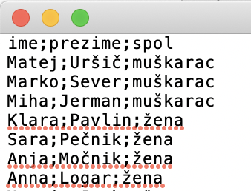

## Prijenos učenika iz programa Lopolis

Ukoliko budete morali ručno unijeti mnogo učenika koji su već upisani u sistemu (sustavu) Lopolis, možete sebi pomoći neposrednim prijenosom iz tog sustava.

**Najprije moramo učenike iz Lopolisa izvesti (prenijeti) u datoteku CSV, a nakon toge istu uvesti (prenijeti) u program Sociogram.**

### Prijenos učenika iz programa Lopolis

Ukoliko želimo podatke o učenicima prenijeti iz programa Lopolis, potreban nam je dostup do modula **Željeznička postaja**. Ako nemate prava za dostup do nje, onda zamolite školskog administratora da vam dodijeli prava ili da podatke prenese on.

Podatke prenesite sljedećim koracima:

#### Izbor željezničke postaje

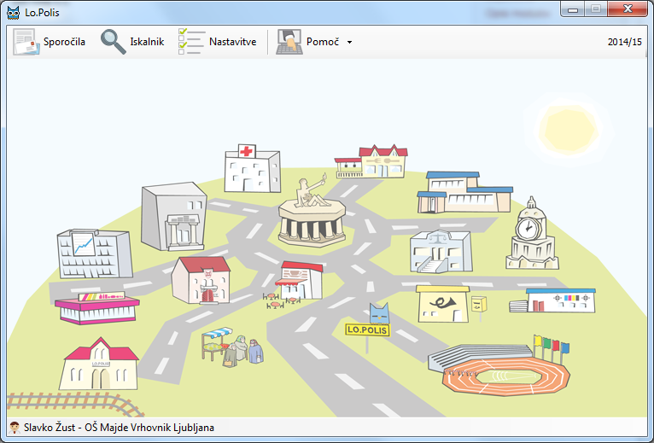

#### Izbor (odabir) akcije

**1.**

**2.**

#### Određivanje sadržaja Izvoza (podataka)

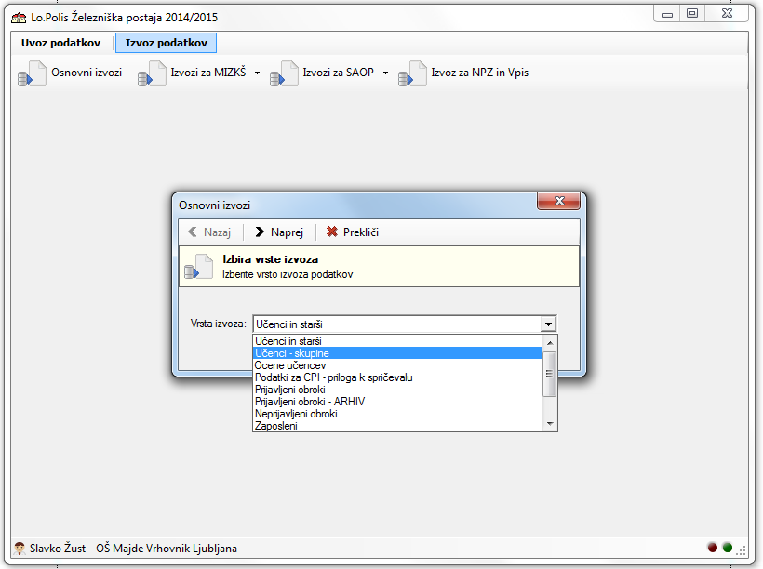

**1.**

**2.**

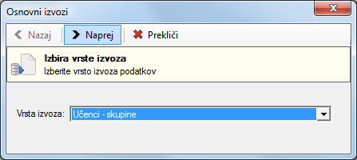

#### Izbor svih atributa za izvoženje (prijenos)

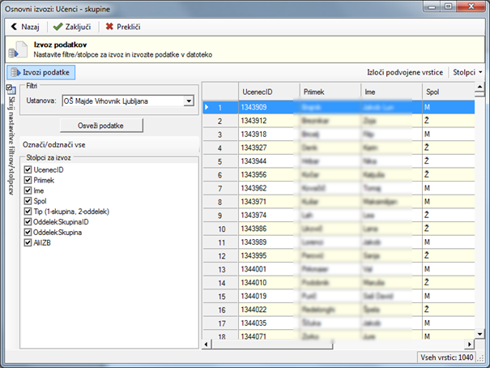

**2.**

**1.**

#### Izvoz u CSV datoteku (na žejleno mjesto)

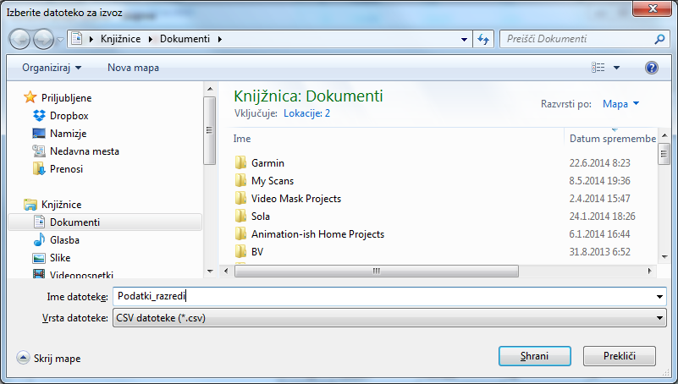

**2.**

**1.**

**PAŽNJA !**

### Uvoz izvezene datoteke u Sociogram

Datoteku koju smo u prethodnom koraku spremili sada moramo još uvesti (prenijeti) u Sociogram. Najprije pokrenemo program Sociogram - ako ga još nemamo otvorenog i poduzimamo sljedeće korake:

#### Kliknemo na gumb uvezi (prenesi) iz datoteke

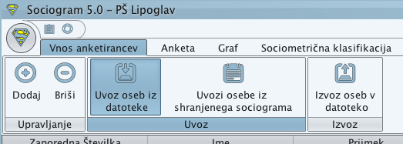

odaberemo datoteku koju smo malo prije izvezili (prenijeli) i podaci o anketiranim osobama će se uvesti.

## Uvoženje (prijenos) u Sociogram

### Uvoženje (prijenos) učenika iz spremljenog Sociograma

Ova je funkcija praktična zbog toga što se odnosi među osobama u grupi mijenjaju. Ako mjerimo (ocjenjujemo) odnose među učenicima u određenom razredu, sigurno je da će situacija na početku godine biti potpuno drukčija od situacije na kraju godine, kad su se učenici već dobro međusobno upoznali.

Prema tome ova funkcija uvozi (prenosi) osobe iz sociograma kojeg smo već spremili pa tako s tim osobama možemo obaviti novu anketu.

### Izvoženje (prijenos) osoba u datoteku

Osobe što ih imamo već upisane u sociogram možem izvesti (prenijeti) u tekstovnu CSV ili TXT datoteku oblikovanu u formatu kao što smo ga opisali u gornjem tekstu (7.5.2). Datoteku možemo upotrijebiti u kakvom drugom programu ili u Sociogramu u narednoj prigodi.

## Tiskanje anketa i unošenje rezultata ankete

U „uhu“ Anketa nalaze se sva oruđa (alati) koja pojednostavljuju izbor anketnog pitanja, tiskanje anketa, sociometrijske tabele i unošenje rezultata ankete. Pored toga možete odštampati sliku raspodjele pozitivnih ili negativnih odabira ili unijete podatke izvezete u Microsoft Excel radi daljnje obrade.

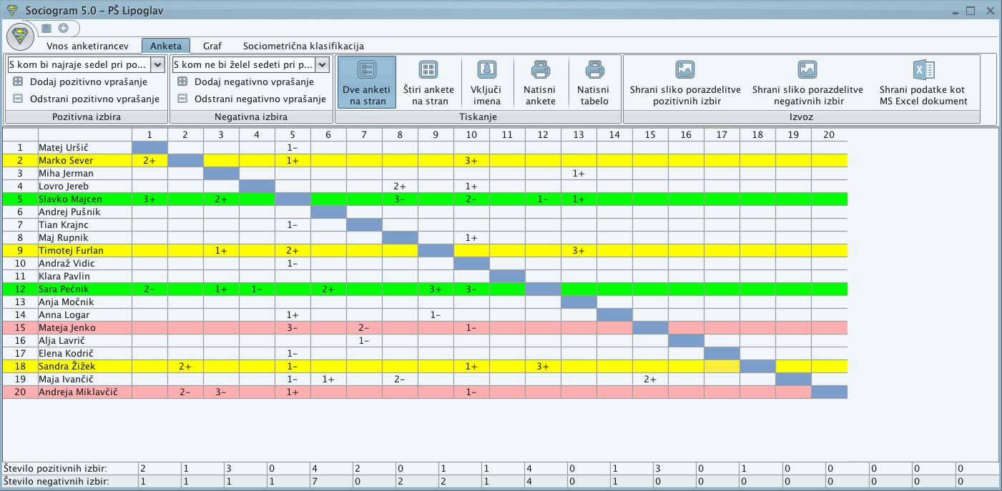

### Anketna pitanja

U grupama Pozitivni izbor i Negativni izbor možemo odabrati anketno pitanje koje će biti odštampano u anketama.

Pomoću dva gumba **dodaj/odstrani** **pitanje** možemo dodavati svoja pitanja ili brisati već postojeća. Uvijek mora biti na izbor bar jedno pitanje, pa stoga neće biti moguće brisanje jedinog pitanja na spisku. Naravno, možemo dodati proizvoljno velik broj pitanja. Sva će se pitanja spremiti i bit će na raspolaganju i onda kad Sociogram ponovo pokrenemo.

### Štampanje (printanje)

#### Štampanje anketa

Prije štampanja anketa možemo birati između dva tipa tiska (štampanja) – možemo odštampati dvije ili četiri ankete na jednu stranicu formata A4. Po želji možemo pomoću gumba **Vključi imena** uključiti ispisivanje imena sudionika na anketnim listama. Pritiskom na gumb **Natisni ankete** odabiremo željeni printer te iste odštampamo.

#### Štampanje tabele

Možemo odštampati i sociometrijsku tabelu pritiskom na gumb **Natisni tabelo**. Odštampat će se sociometrijska tabela s vrijednostima što smo ih unijeli.

### Unošenje anketa

Ankete unosimo mišem. Lijevim klikom miša na odgovarajuće polje unosimo pozitivne izbore, a desnim negativne. Već unijeti pogrešni izbor možemo izbrisati na taj način da lijevim gumbom ponovno kliknemo na nj. Ako su unijeti samo svi pozitivni izbori, onda će se redak obojiti u žuto; crvenu će boju poprimiti ako su unijeti samo svi negativni izbori. Kad za određenu osobu unesemo sve pozitivne i negativne izbore, redak će se obojiti u zeleno.

Tijekom unošenja izbora također će nam se iznad polja unošenja, ako miša nekoliko trenutaka ne pomičemo, ispisati i kojima dvjema osobama momentalno dodajemo izbor. Na dnu stranice sukcesivno nam se ispisuje i evidencija (očevid) o tome koliko ima tko od anketiranih pozitivnih, odnosno negativnih izbora.

### Raspodjela pozitivnih ili negativnih izbora

U »uhu« Anketa možete klikom na gumb "Shrani sliko Raspodjele pozitivnih/negativnih izbora" prikazati raspodjelu s obzirom na unijete podatke. Nakon toga možete sliku spremiti i upotrijebiti u drugim programima kao dio izvještaja o izvedenom sociogramu.

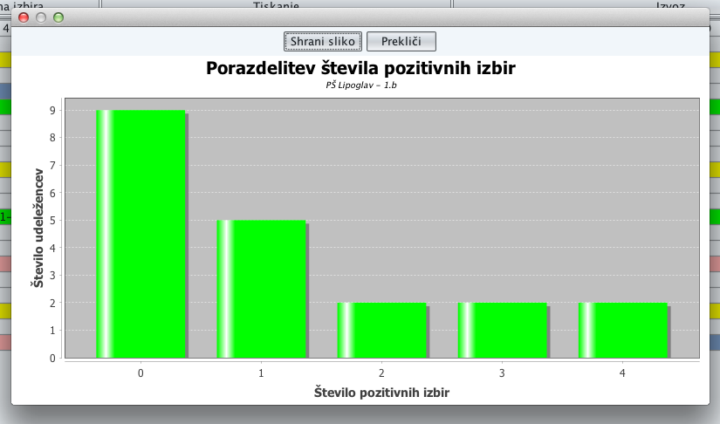

## Vizualizacija pozitivnih i negativnih izbora u obliku nomograma

U »uhu« Anketa možete klikom na gumb "Izbire po udeležencih (=izbori po sudionicima)" prikazati raspodjelu s obzirom na unijete podatke. Nakon toga možete sliku spremiti i upotrijebiti u drugim programima kao dio izvjštaja o izvedenom sociogramu.

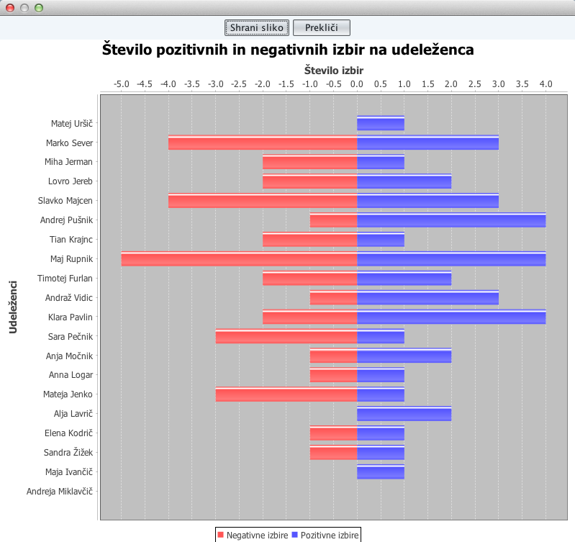

## Izvoz rezultata anketa u program Microsoft Excel

Klikom na krajnje desni gumb u »uhu« Ankete izvezemo sve unijete izbore i izračunane sume pozitivnih i negativnih izbora u tabelu. Izvezene podatke možemo upotrebljavati za daljnje obrade u drugim programima.

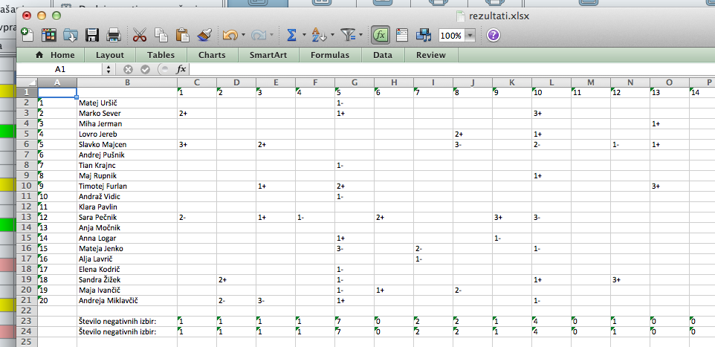

## Grafički prikaz sociograma

Ispod „uha“ **Graf** skriva se modul za grafički prikaz sociograma. Ovdje možemo odrediti različite mogućnosti prezentacije grafa te ih po želji i odštampati. S obzirom na rezultate anketa koje smo unijeli u prethodnom »uhu« ovdje će nam se pokazati dva grafa. Lijevi prikazuje anketirane osobe glede broja pozitivnih ili negativnih izbora na koncentričnim krugovima. Desni je graf potpuno slobodan. Na oba grafa možemo odgovarajuće pomicati anketirane osobe kako bismo poboljšali grafički prikaz.

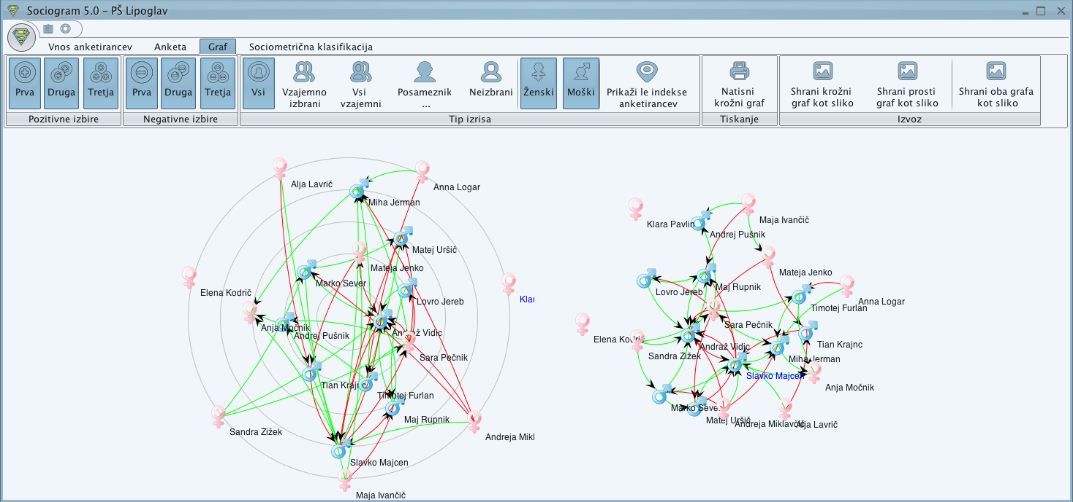

#### Upravljanje grafom

Prilikom pokretanja programa su u grupi pozitivnih i negativnih izbora (lijevo gore) uključeni prikazi svih povezanosti svih anketiranih i obaju spolova. Obično nas zanima samo određen tip povezanosti - npr.: prve pozitivne i prve negativne. Na grafu ih prikazujemo na taj način da klikom na odgovarajuće gumbe isključimo druge i treće povezanosti.

Ako želimo zamijeniti tip iscrtavanja grafa, na primjer, umjesto svih prikazati samo uzajamno odabrane, pojedince ili neodabrane, to možemo obaviti klikom na odgovarajući gumb. Kad uključimo gumb **Posameznik (=pojedinac)**, izborni će nas prozor zapitati za izbor, te ćemo pojedinca odabrati iz kliznog spiska. Graf će nam pokazati samo one povezanosti koje su bitne za odabranu osobu.

Opcija "Vzajemno izbrani" iscrtava samo one anketirane osobe koje su uzajamno odabrane na istom nivou, dok opcija "Svi vzajemni" iscrtava uzajamne izbore bez obzira na nivo izbora.

Prikaz možemo mijenjati i glede na spol. Ako želimo da budu prikazane samo žene ili muškarci, isključit ćemo pritiskom na gumb one koje ne želimo imati prikazane.

Ako nam se graf sviđa te ga želimo isprintati ili upotrijebiti u kakvom izvješću, onda ćemo kliknuti na gumb „Natisni graf“ u razdjelku Tiskanje, odabrati željeni printer te graf odštampati.

#### Spremanje grafova

Ukoliko da želimo kakvog od grafova ili obadva - spremiti kao sliko, upotrijebimo odgovarajući gumb na desnoj strani »uha«. Prije spremanja možemo dodatno urediti plasman anketiranih osoba na grafu.

## Sociometrijska klasifikacija

Ispod »uha« (rubrike) **Sociometrijska klasifikacija** skriva se i izračun sociometrijskih svojstava, grafički prikaz dvodimenzionalne sociometrijske klasifikacije i prikaz sociometrijskih indeksa za pojedince, a isto tako i indeks kohezivnosti za grupu. Sve rezultate možemo kao već prethodno pripremljeni izvještaj izvesti (prenijeti) u program Microsoft Word ili Excel.

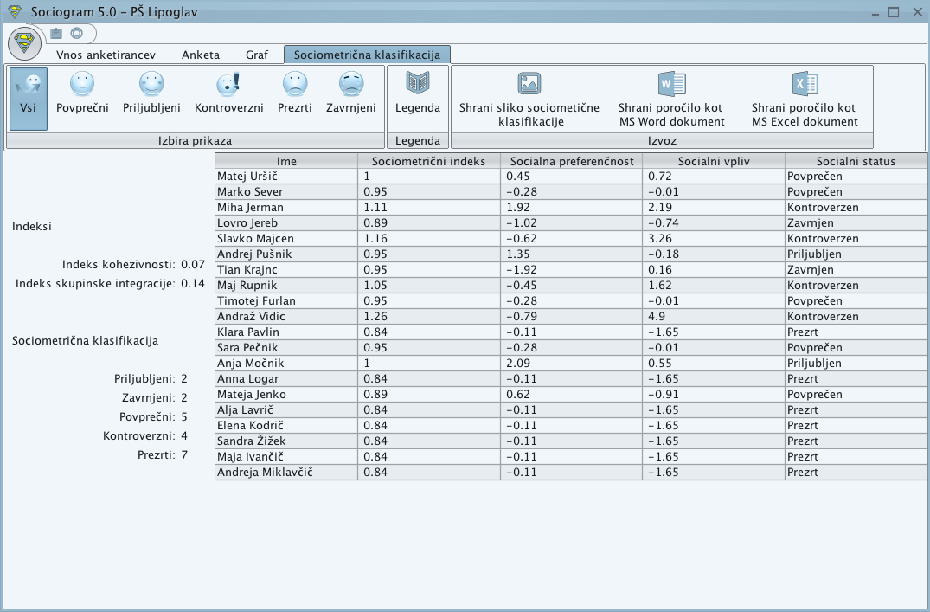

Ako želite saznati nešto više o računanju vrijednosti, kliknite gumb Legenda. Otvorit će vam se PDF dokument s informacijama o tome kako smo došli do tih rezultata.

Klikom na gumbe u grupi **Izbor prikaza** (**Svi, Prosječni, Omiljeni, Kontroverzni, Previđeni, Odbijeni**) možete prikazati samo anketirane iz uključenog područja u koje su se uvrstili.

Klikom na gumb "Spremi sliku sociometrijske klasifikacije", prikazat ćemo sliku dvodimenzionalne sociometrijske klasifikacije, koju možemo i spremiti.

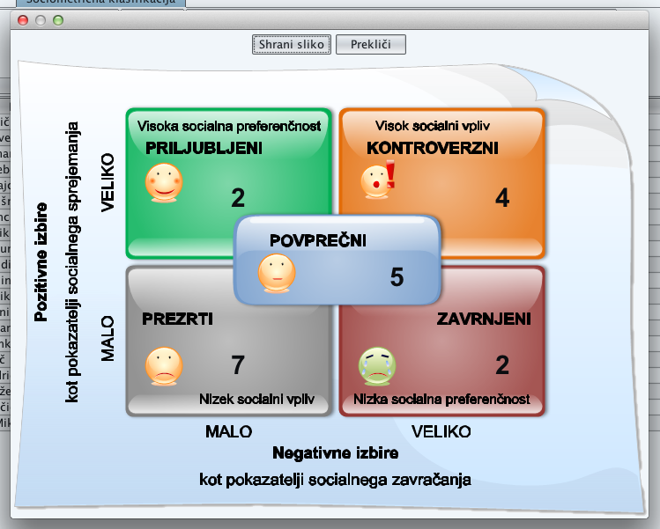

### Izvoz u okoliš Microsoft Office

Izračunane matrice možemo izvesti (prenijeti) u program Microsoft Excel. Isto tako možemo generirati i već prethodno pripremljen izvještaj u programu Microsoft Word, koji sadrži i dodatne podatke o sociogramu koje smo unijeli u »uhu« Unošenje anketiranih osoba.

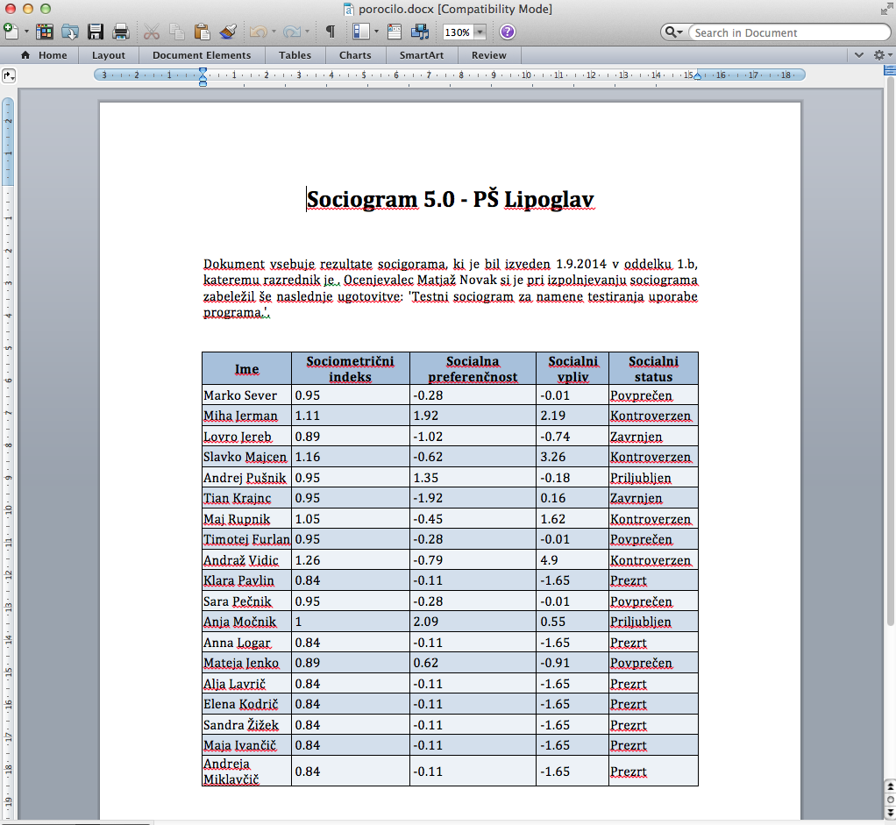

# Daljnja pomoć i informacije

Za bilo kakvu pomoć i daljnje informacije izvolite se obratiti poduzeću Mikro Graf Art d.o.o..

Osnovni podaci o poduzeću:

Mikro Graf Art d.o.o.  
Archinetova 7  
1120 Ljubljana  
Mob.: +386 41/782-099  
mail: [slavc.zust@mga.si](mailto:slavc.zust@mga.si)  
web: <http://krimar.si/sociogram>